МИНОБРНАУКИ РОССИИ

Федеральное государственное бюджетное образовательное учреждение

высшего профессионального образования

«ЧЕЛЯБИНСКИЙ ГОСУДАРСТВЕННЫЙ УНИВЕРСИТЕТ»

Институт Информационных Технологий

Кафедра информационных технологий и экономической информатики

ОТЧЕТ ПО СЕМЕСТРОВОЙ РАБОТЕ

по курсу

«Объектно-ориентированный анализ и программирование»

|  |  |
| --- | --- |
| Группа: | ИВТ-201 |
| ФИО студентов: | 1. Огородникова Валерия |
|  | 1. Филиппова Анастасия |
|  |  |

|  |  |
| --- | --- |
| Отметки о ходе выполнения работы (дата, комментарии, балл): | |
| Оценка ______ из 100 баллов | Преподаватель: Ботов Д.С. |
| «___» ____________2016 г. |  |

Челябинск

2016г.

Содержание

1. Описание игры 3

1.1. Словарь предметной области 3

1.2. Описание сюжета и правил игры 3

2. Функциональность игрового приложения 5

2.1. Проектирование структуры игрового приложения 7

3. Руководство игрока 9

Список литературы 10

Приложение. Листинг программы 11

# Описание игры

## Словарь предметной области

|  |  |  |  |
| --- | --- | --- | --- |
| № | Термин или понятие | Описание понятия  или расшифровка термина | Аббревиатура |
| 1 | Главный герой | Герой, которым управляет игрок |  |
| 2 | Локация | Определённая смоделированная местность |  |
| 3 | Здоровье | Показатель самочувствия главного героя |  |
| 4 | Инвентарь | Собранные вещи в ходе игры |  |
| 5 | Цель | Задача, которую должен выполнить главный герой |  |
| 6 | Карта | Схема локаций, которая указывает местоположение главного героя |  |

## Описание сюжета и правил игры

Действие происходят в психиатрической больнице для душевнобольных преступников «Брайарклифф» в 1964 году. Вы играете за репортера, занимающаяся освещением в прессе серии жестоких убийств молодых женщин, приезжаете в «Брайарклифф», куда на лечение поступает главный подозреваемый — Кит Уокер. Главой клиники является властная монахиня сестра Джуд. Главный герой решается пробраться в психбольницу, чтобы узнать о убийце женщин, но в саду встречает монстров, похожих на людей, а затем теряет сознаниеи оказывается в палате психбольницы и становится ее пациентом.

Главный игрок перемещается по больнице, разгадывает тайны и ищет способ выбраться. При этом ему могут наносить урон отрицательные персонажи, и помогать положительные. При нанесении урона уменьшается Здоровье. У игрока есть инвентарь, в котором хранятся найденные вещи.

Основная цель и условие победы – остаться живым (Здоровье >0), раскрыть тайны больницы и выбраться. Поражение – смерть главного игрока (Здоровье=0).

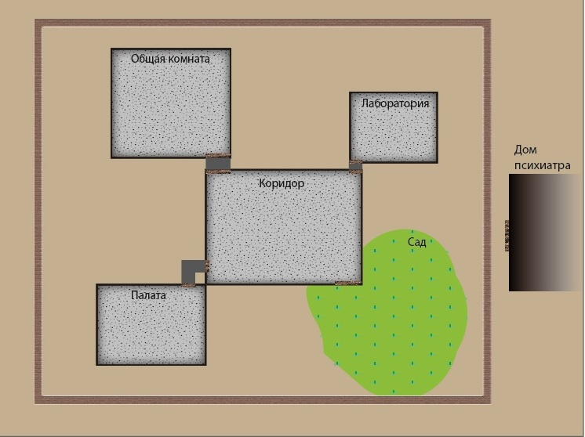

Локации:

Палата главного героя (в палате стоит кровать, стол и маленький шкафчик.), основной зал для всех пациентов (много психически больных пациентов, много диванов, столов и кресел), большой сад за больницей, лаборатория доктора Ардена (посередине комнаты кушетка для операций, стол, вокруг много шкафов со склянками, инструментами и книгами, также в углу стоит огромный железный шкаф, коридор (стоит маленький столик), дом психиатра Оливера Тредсона (небольшой дом в современном стиле).

Сюжет:

1. Герой просыпается в палате, рядом сидит сестра Джуд и говорит, что Г упал и ударился головой и теперь под присмотром больницы. Джут приказывает увести Г в общую комнату. Г замечает в комнате самого адекватного, на его взгляд, пациента, и решается с ним поговорить. В ходе разговора, Г узнает, что парня зовут Кит Уокер, и он обвиняется в убийствах «Кровавого лика», но он не виновен, и всё это дело рук инопланетян. Г понимает, что паренек несет бред. В это время в комнату заходит доктор Оливер Тредсон, психиатр. И предлагает Г сесть за стол в углу комнаты для разговора.
2. Оливер предостерегает Г от общения с Китом, т.к. тот серийный маньяк. Г рассказывает о том, что его упрятали сюда силой, и в этом виновата сестра Джуд. И просит о помощи. Оливер обещает помочь Г.
3. Главный герой знакомиться с одним из пациентов – Пеппер, милой девушкой, которая может дать ключ от сада, который она своровала, если главный герой поможет ей.
4. Г осматривает комнату и подходит к столу. На столе лежит отрывок газеты

[нужно собрать все отрывки, герой собирает отрывки и узнает, что его подруга была похищена и убита] Г понимает, что Кит не мог убить его подругу и делает вывод ,что Кит не кровавый лик.

1. Герой хочет доказать Киту, что монстры есть на самом деле, и уговаривает парня пробраться в сад. Но их ловит доктор Арден и отправляет в лабораторию. В лаборатории Ардена главный герой слышит нечеловеческие крики, что настораживает его.
2. Г просыпается в своей комнате. Ночью за ней приходит доктор Оливер Тредсон и предлагает сбежать.
3. Г оказывается в доме Оливера. Тот признается, что он Кровавый лик, и пытается убить Г. Г [тут либо убивает Оливера отверткой, либо героя убивают.]
4. Г решается возвратиться в психбольницу, чтобы разузнать о похищении людей и доказать всем, что Кит не виновен.
5. В коридоре главный герой встречает сестру Мэри, которая стоит с ножом в руке а рядом с ней лежит тело охранника. Мэри замечает главного героя и дает возможность сделать выбор: или главный герой молчит и с ним ничего не случиться, либо он умрет.
6. На следующий день главный герой встречает сестру Мэри, которая сидит в общей комнате. Между ними завязывается разговор, в котором главный герой понимает, что доктор Арден замешан в похищении пациентов. Главный герой обещает, что не расскажет секрет Мэри, взамен сестра оставляет ключ от лаборатории и уходит.
7. Главный герой вместе с Китом решают пойти в лабораторию и выяснить, что скрывает доктор Арден.
8. В лаборатории они замечают на столе записную книжку, в которой рассказывается про все испытания, которые проводил доктор Арден над пациентами психбольницы. В этот момент они замечают странный шум в железном шкафу. Кит открывает дверь и на него нападает ужасное существо и прокусывает ему ногу, главный герой ударяет монстра, и вместе с Китом закрывают его в шкафу.
9. Главный герой и Кит выбегают из лаборатории и бегут в сад. Охранники обнаруживают, что главного героя и Кита нет в своих палатах и включают тревогу. Главному герою и Киту удается выбраться в сад, но на них нападают монстры. Кит задерживает монстров, а главный герой находит дырку в заборе и сбегает.
10. Через несколько месяцев главный герой выпускает книгу о психбольнице «Брайарклифф», в которой рассказывает о всех ужасах, которые происходили в этом месте. В итоге: больницу закрывают.

# Функциональность игрового приложения

Игрок может выбирать один из вариантов предложенных действий, вследствие которых меняется сюжет. Игроку видны собранные им вещи и здоровье.   
Основные функции:   
• Ввод имени игрока   
• Возможность собирать предметы   
• Возможность использования предметов   
• Перемещение по локациям   
• Разговоры с другими персонажами

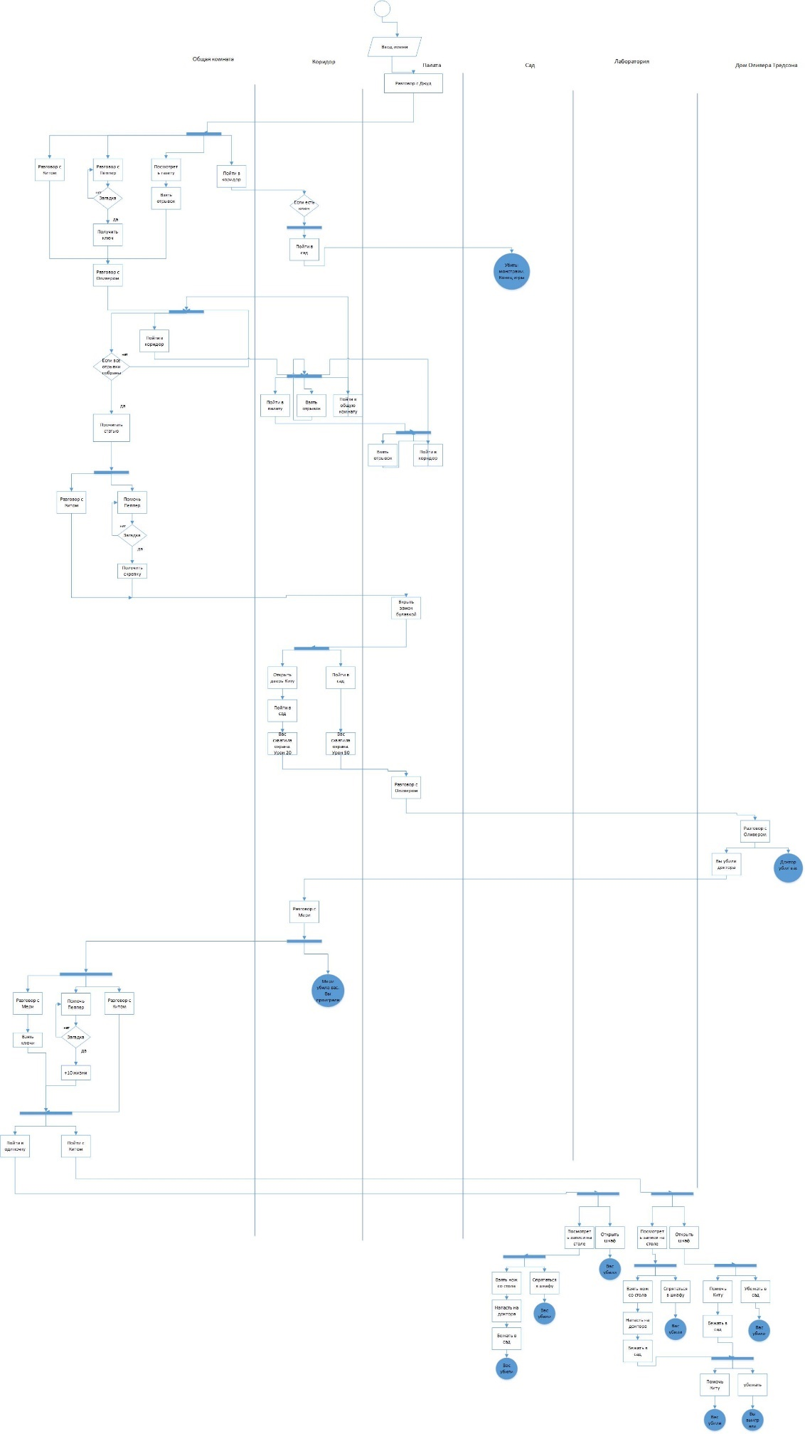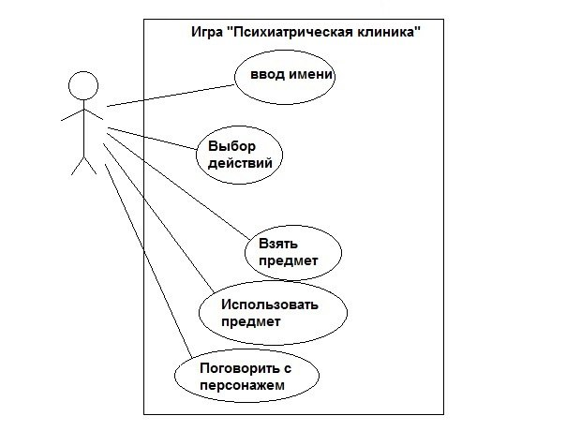

## Проектирование структуры игрового приложения

|  |  |
| --- | --- |
| Class | Thing |
| bool use | Использован предмет или нет |
| String name | Название предмета |
| Action* outact | Реакция на предмет |
| Класс предметов, использующихся в игре. |  |

|  |  |
| --- | --- |
| Class | Inventory |
| Vector <Thing> things | Вектор всех предметов |
| Класс, содержащий объекты предметов. |  |

|  |  |
| --- | --- |
| Class | middle |
| Bool use | Использован/не использован |
| Int number | Номер |
| String description | Описание |
| Общий класс |  |

|  |  |
| --- | --- |
| Class | Location |
| String name | Имя локации |
| Vector <Action> transition_loc | Переход в другие локации |
| Vector <Action> base_action_loc | Основные действия в локации |
| Vector <Action> action_loc | Вектор действий на локации (разговоры) |
| Action reactenter | Действие, которое проиходит при входе в локацию |
| Класс с локациями игры |  |

|  |  |
| --- | --- |
| Class | Puzzle |
| String yourAnswer | Ответ, который вводит пользователь |
| Thing* sub | Вещь, которая дается при разгадывании загадки |
| String answer | Строка с ответом |
| Класс для загадок в игре |  |

|  |  |
| --- | --- |
| Class | Aim |
| Int num | Номер цели |
| String name | Название цели |
| Класс целей прохождения игры |  |

|  |  |
| --- | --- |
| Class | Person |
| Int health | Здоровье персонажа |
| Vector <Action> action_per | Вектор действий персонажа |
| String name | Имя |
| Inventory Inventories | Инвентарь |
| Usething() | Использование предмета |
| Takething() | Взятие предмета |
| Класс главного персонажа игры |  |

|  |  |
| --- | --- |
| Class | Reading |
| Readbaseaction() | Считывание локаций и переходов |
| Readaction() | Считывание действий |
| Класс для считывания |  |

|  |  |
| --- | --- |
| Class | Algorithm |
| Person mainHero | Главный герой |
| Vector <Location> locations | Все локации |
| Vector <Action> rightact | Действия, которые выводятся на кнопки |
| Bool end_part | Конец части |
| Bool conver | Разговор/не разговор |
| Location now_loc | Локация, в которой находимся в данный момент |
| Int point | Указатель для перемещения по файлу |
| Algoritm() | Основной алгоритм |
| Checkaction() | Проверка action |
| Checkendgame() | Проверка конца игры |
| Класс, который содержит алгоритм и все данные игры |  |

|  |  |
| --- | --- |
| Class | Game |
| Algorithm objAlg | алгоритм |
| Reading inputText | Считывание текста |
| callAlg() | Вызов основного алгоритма |
| Shownewspaper() | Показать газету |
| Showendgame() | Показать конец игры |
| Showintro() | Вывод начальной информации |
| Outputlabels() | Вывод информации на labels |
| Outputbutton() | Вывод на кнопки |
| Outputlabelsact() | Вывод action на label |
| Основной класс игры для вывода |  |

|  |  |
| --- | --- |
| Class | Action |
| Puzzle puz | Объект загадок |
| Int from | Номер предыдущей ситуации |
| Int to | Номер следующей ситуации |
| int delete_aim | Удалить цель |
| String key | ключ |
| int health | Здоровье |
| Bool end_game | Окончание игры |
| Bool end_part | Окончание определенной части |
| Aim* new_aim | Цели ситуации |
| Thing* subject | Объекты ситуации |
| Location* next_loc | Следующая локация |
| Класс для определенной ситуации, в которой находится игрок |  |

# Руководство игрока

При запуске игры появится окошко, в котором необходимо ввести имя персонажа. После ввода появится основная форма, в которой представлены окошки и кнопки. Над кнопками будут появляться события, а на кнопках действия, которые может совершить персонаж. Также на форме присутствуют поля, которые описывают цели, здоровье и инвентарь персонажа. В нижнем правом углу находится карта.

Для начала игры нажмите кнопку «Начать игру».

Появится начальное событие в котором вам нужно будет поговорить с сестрой Джуд. Здесь не имеет разницы какое действие вы выберете.

После разговора вы окажетесь в общей комнате, здесь у вас будет возможность поговорить с 2 людьми и посмотреть газету. В 1 действие «поговорить с парнем» вы можете выбирать любую кнопку при разговоре с персонажем, а вот во втором действии «Подойти к странной девочке» девочка попросит у вас помощи, вам стоит помочь ей и тогда вы получите ключи, которые вам пригодятся в будущем. И в 3 действии «Посмотреть газету» вам будет предложено взять отрывок газеты.

После выполнения этих действий появится Доктор Оливер, который предложит вам побеседовать. Здесь нет ограничений в выборе, вы можете выбрать то действие, которое вам больше нравится.

Затем ваша задача найти все отрывки газеты, для этого необходимо пройтись по всем локациям.

Затем у вас появится возможность поговорить с парнем, в котором вы также можете выбирать то действие, которое вам нравится и помочь девочке, чтобы получить скрепку.

Затем необходимо помочь парню освободится из палаты и вместе с ним попробовать сбежать.

Вашего персонажа поймают и затем вы очнетесь у себя в палате и вам надо будет поговорить с доктором.

Доктор поможет вам сбежать и отвезет вас в свой дом.

В ходе разговора вы узнаете, что доктор и есть убийца, поэтому вам нужно схватить отвертку и наброситься на него, а затем нанести еще один удар. После того как вы убьете доктора вам нужно будет вернуться в больницу, чтобы до конца раскрыть все тайны.

В коридоре вас встретит сестра Мэри, вам необходимо выбрать кнопку «Х-х-хорошо, я буду молчать, обещаю.», чтобы не умереть.

Когда вы снова окажетесь в общей комнате поговорите с Китом и Мэри, а также помогите Мэри и получите +10 к жизни за правильно разгаданную загадку.

Затем отправьтесь с парнем в лабораторию. Посмотрите записи на столе, затем бегите из лаборатории в сад. В саду парня схватят монстры, и тут вам придется оставить его, чтобы выжить.

По выполнению всех этих действий, вы выиграете.

# Список литературы

1. Шлее Макс - Профессиональное программирование на C++. Qt 4.8.
2. Марк Саммерфилд - Qt Профессиональное программирование
3. Скотт Мэйерс — Эффективное использование C++

# Приложение. Листинг программы

